广西艺术学院通达OA客户端安装指南（v12版）
一、下载安装OA客户端
1.实验与信息化中心网站→ 下载中心→常用软件 → 广西艺术学院通达OA系统v12版（Windows/Mac客户端)。
或者直接打开网址下载：
windows客户端：https://nic.gxau.edu.cn/xzzx/cyrj/content_301115
Mac客户端：https://nic.gxau.edu.cn/xzzx/cyrj/content_301116
二、安装通达OA客户端
客户端安装配置
完成通达OA客户端后，设置登录界面
1.点击“设置”按钮，如下图：
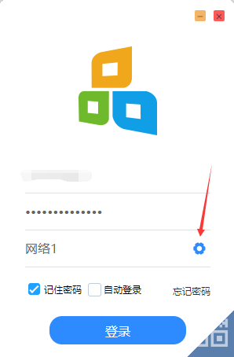
2.设置登录界面参数（工号、密码、登录地址），设置完成后，回到登录界面，点击“登录”即可。
（密码请使用统一身份认证密码，密码重置指南：
https://nic.gxau.edu.cn/ywzn/szhxyzn/content_298881）
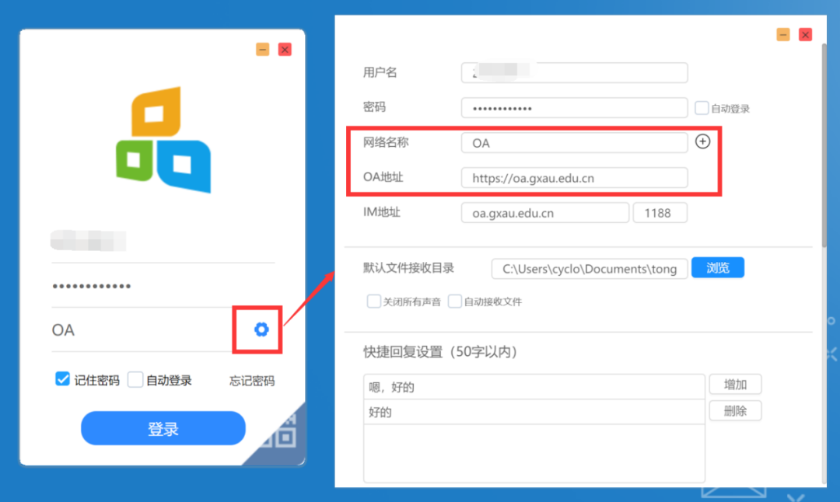
三、其他注意事项
1.登录OA系统无法在线阅读附件问题
下载安装控件，建议使用360/谷歌浏览器。
Office文档在线阅读控件：
https://nic.gxau.edu.cn/xzzx/cyrj/content_300998
OFD文档在线阅读控件：https://nic.gxau.edu.cn/xzzx/cyrj/content_300999
2.登录通达OA客户端提示账号密码错误（密码确定正确前提下）
步骤一：删除配置文件
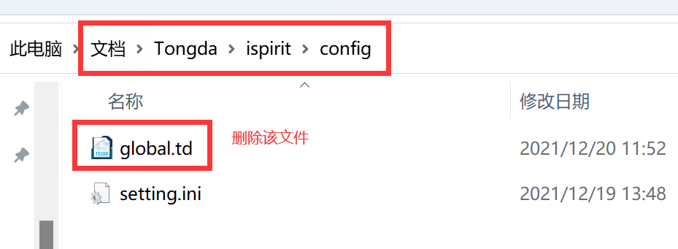
步骤二：删除演示环境地址栏
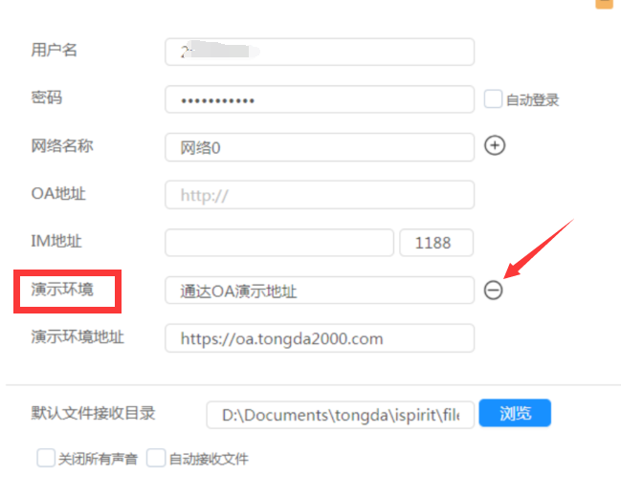
3.登录提示同一账号已在登录
请确定浏览器或通达OA客户端未登录OA系统，然后关闭浏览器OA系统页面、关闭通达OA客户端，等待2分钟后再尝试打开系统登录。

实验与信息化中心
2023年11月23日

